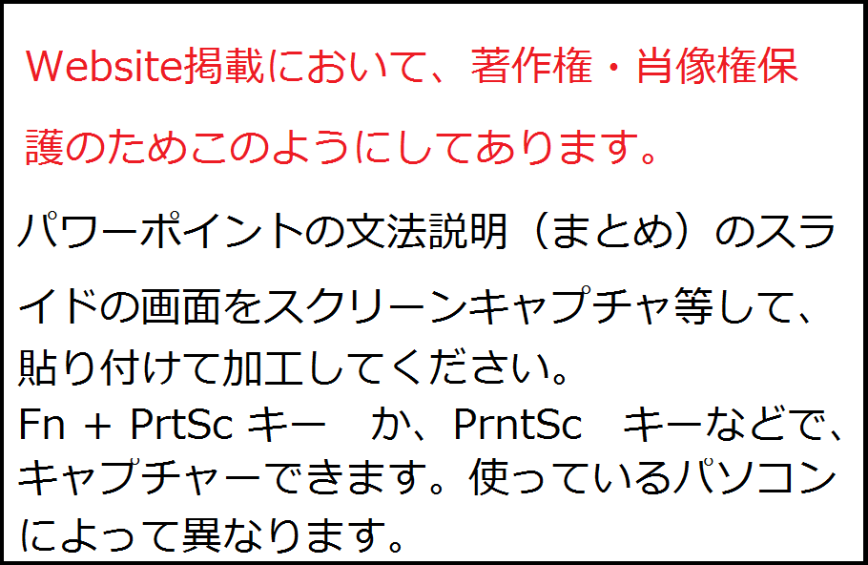

１．次の形容詞・副詞を比較級に直しなさい。
形容詞・副詞
原級（元の形） | 比較級 | 原級 | 比較級
(1)small |  | (6)slow
(2)high |  | (7)hard
(3)hot |  | (8)early
(4)easy |  | (9)heavy
(5)happy |  | (10)short

形容詞
２．次の文を→の後の日本語を表す文に変えなさい。
(1) My brother is tall. → 私の兄はあなたより大きい（背が高い）です。

(2) .Tom’s watch is nice → トムの時計は私の時計よりすてきです。

(3) This question is easy. → この質問はあの質問より簡単です。

副詞
3．次の文を→の後の日本語を表す文に変えなさい。
(1) My sister runs fast. → 私の妹は私より足が速いです。

(2) .Kenji studied English hard → 健二は太郎よりも一生懸命英語を勉強しました。

(3) Tom gets up early. → トムはマイクより早起きをします。

